СОВЕТ ДЕПУТАТОВ
МУНИЦИПАЛЬНОГО ОБРАЗОВАНИЯ
ЛОПУХИНСКОЕ СЕЛЬСКОЕ ПОСЕЛЕНИЕ
МО ЛОМОНОСОВСКИЙ МУНИЦИПАЛЬНЫЙ РАЙОН
ЛЕНИНГРАДСКОЙ ОБЛАСТИ
третий созыв

«16» апреля 2015 г. д. Лопухинка

РЕШЕНИЕ №55

Об утверждении нагрудных знаков муниципального образования «Лопухинское сельское поселение Ломоносовского муниципального района Ленинградской области»
В соответствии со статьей 4. 9. Положения о флаге муниципального образования «Лопухинское сельское поселение Ломоносовского муниципального района Ленинградской области», утвержденного решением Совета депутатов муниципального образования «Лопухинское сельское поселение Ломоносовского муниципального района Ленинградской области» «16» апреля 2015 года № 54, совет депутатов Лопухинское сельского поселения

РЕШИЛ:

1. Согласиться с предложением авторского коллектива в составе Башкирова Константина Сергеевича, Карпуниной Виктории Валерьевны и Штейнбах Светланы Юрьевны, разработавших эскизы нагрудных знаков муниципального образования «Лопухинское сельское поселение Ломоносовского муниципального района Ленинградской области» в соответствии с прилагаемым изображением (Приложение № 1).
2. Утвердить описание нагрудных знаков муниципального образования «Лопухинское сельское поселение Ломоносовского муниципального района Ленинградской области» согласно Приложению № 2.
3. Утвердить Положение о нагрудных знаках муниципального образования «Лопухинское сельское поселение Ломоносовского муниципального района Ленинградской области» согласно Приложению № 3.
4. Обратиться в Геральдический совет при Президенте РФ с целью внесения нагрудных знаков муниципального образования «Лопухинское сельское поселение Ломоносовского муниципального района Ленинградской области» в Государственный геральдический регистр РФ.
5. Поручить Башкирову Константину Сергеевичу представлять интересы муниципального образования «Лопухинское сельское поселение Ломоносовского муниципального района Ленинградской области» в Геральдическом Совете при Президенте РФ.
6. Опубликовать настоящее решение на официальном сайте муниципального образования Лопухинское сельское поселение МО Ломоносовский муниципальный район Ленинградской области в сети Интернет.
7. Настоящее решение вступает в силу после его опубликования.

Глава муниципального образования
Лопухинское сельское поселение Романов Ю.Г.

УТВЕРЖДЕНО
решением Совета депутатов
муниципального образования
Лопухинское сельское поселение
МО Ломоносовский муниципальный
район Ленинградской области
от «16» апреля 2015 года №55
Приложение №1

ИЗОБРАЖЕНИЕ НАГРУДНОГО ЗНАКА ГЛАВЫ МУНИЦИПАЛЬНОГО ОБРАЗОВАНИЯ «ЛОПУХИНСКОЕ СЕЛЬСКОЕ ПОСЕЛЕНИЕ ЛОМОНОСОВСКОГО МУНИЦИПАЛЬНОГО РАЙОНА ЛЕНИНГРАДСКОЙ ОБЛАСТИ»

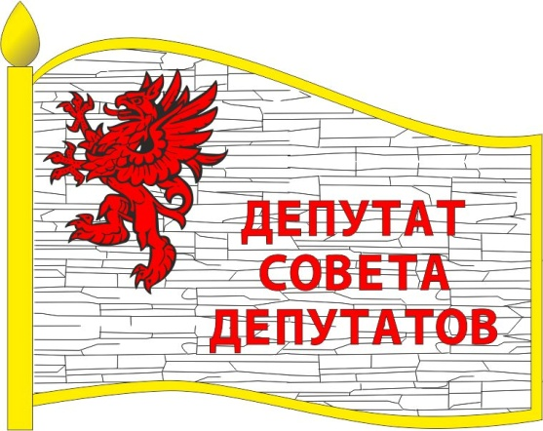

ИЗОБРАЖЕНИЕ НАГРУДНОГО ЗНАКА ДЕПУТАТА МУНИЦИПАЛЬНОГО ОБРАЗОВАНИЯ «ЛОПУХИНСКОЕ СЕЛЬСКОЕ ПОСЕЛЕНИЕ ЛОМОНОСОВСКОГО МУНИЦИПАЛЬНОГО РАЙОНА ЛЕНИНГРАДСКОЙ ОБЛАСТИ»

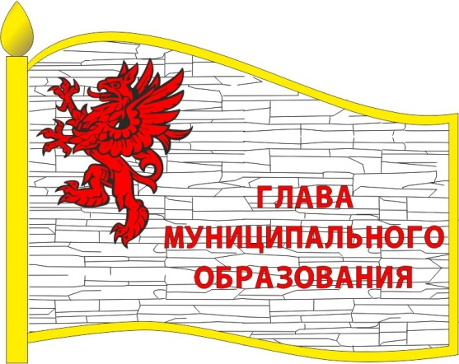
УТВЕРЖДЕНО
решением Совета депутатов
муниципального образования
Лопухинское сельское поселение
МО Ломоносовский муниципальный
район Ленинградской области
от «16» апреля 2015 года №55
Приложение №2

ОПИСАНИЕ НАГРУДНЫХ ЗНАКОВ
МУНИЦИПАЛЬНОГО ОБРАЗОВАНИЯ «ЛОПУХИНСКОЕ СЕЛЬСКОЕ ПОСЕЛЕНИЕ ЛОМОНОСОВСКОГО МУНИЦИПАЛЬНОГО РАЙОНА ЛЕНИНГРАДСКОЙ ОБЛАСТИ»
.
Нагрудные знаки представляют собой стилизованное изображение развевающегося флага муниципального образования «Лопухинское сельское поселение Ломоносовского муниципального района Ленинградской области» с добавлением надписи в правой части полотнища флага в три строки:
Для выборного должностного лица местного самоуправления:
«ГЛАВА
МУНИЦИПАЛЬНОГО
ОБРАЗОВАНИЯ»
Для депутата Совета депутатов
«ДЕПУТАТ
СОВЕТА
ДЕПУТАТОВ»

и изготавливается в размерах 25.0 мм. x 18.0 мм.
Основа нагрудных значков изготавливается из металла золотистого цвета.
На поверхности нагрудных знаков муниципального образования «Лопухинское сельское поселение Ломоносовского муниципального района Ленинградской области» использованы эмали и металлы в соответствии с изображением флага муниципального образования «Лопухинское сельское поселение Ломоносовского муниципального района Ленинградской области».
Нагрудные знаки имеют шпильку для крепления к одежде.

УТВЕРЖДЕНО
решением Совета депутатов
муниципального образования
Лопухинское сельское поселение
МО Ломоносовский муниципальный
район Ленинградской области
от «16» апреля 2015 года №55
Приложение №3

ПОЛОЖЕНИЕ
О НАГРУДНЫХ ЗНАКАХ МУНИЦИПАЛЬНОГО ОБРАЗОВАНИЯ «ЛОПУХИНСКОЕ СЕЛЬСКОЕ ПОСЕЛЕНИЕ ЛОМОНОСОВСКОГО МУНИЦИПАЛЬНОГО РАЙОНА ЛЕНИНГРАДСКОЙ ОБЛАСТИ»

1. Нагрудные знаки муниципального образования «Лопухинское сельское поселение Ломоносовского муниципального района Ленинградской области» являются символом статуса.
2. Настоящим положением вводится нагрудный знак депутата и нагрудный знак Главы муниципального образования «Лопухинское сельское поселение Ломоносовского муниципального района Ленинградской области».
3. Нагрудные знаки муниципального образования «Лопухинское сельское поселение Ломоносовского муниципального района Ленинградской области» вручается на первом заседании вновь избранного состава депутатов Лопухинское сельского поселения.
4. Глава и депутат муниципального образования «Лопухинское сельское поселение Ломоносовского муниципального района Ленинградской области» пользуются нагрудными знаками в течение срока их полномочий.
5. Нагрудные знаки муниципального образования «Лопухинское сельское поселение Ломоносовского муниципального района Ленинградской области» крепятся к одежде и носятся на левой стороне груди.
6. В случае утраты нагрудных знаков они могут быть выданы Главе и депутату муниципального образования «Лопухинское сельское поселение Ломоносовского муниципального района Ленинградской области» повторно по их письменному заявлению в Совет депутатов муниципального образования «Лопухинское сельское поселение.

